全面预算操作说明

一、单位指定预算填报人员，将填报人员工号报财务处（2303-603/605）。财务处为预算填报人员开通全面预算模块操作权限。
二、单位预算填报人员登录财务处综合信息门户（网址：http://10.1.134.6/WFManager/login.jsp）。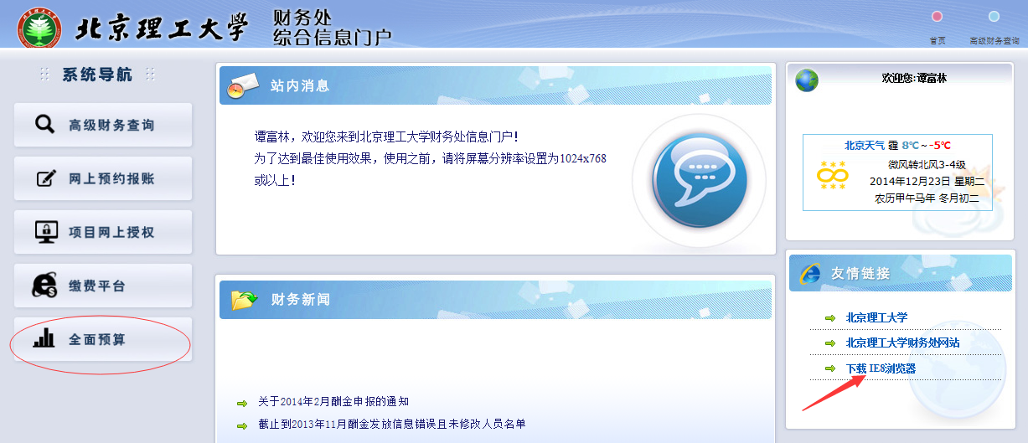
三、点击全面预算模块，出现以下页面。部分浏览器点击全面预算模块后，弹出的页面只能看见欢迎您，看不见上面的收入预算申报和支出预算申报，请更换浏览器。推荐使用IE8及以上版本浏览器。我们网站提供IE8浏览器下载（见上图）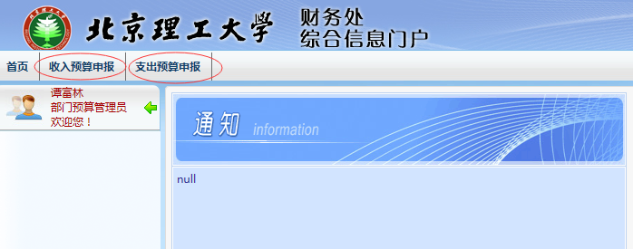
四、支出预算申报
（一）点击“支出预算申报”，进入如下页面。
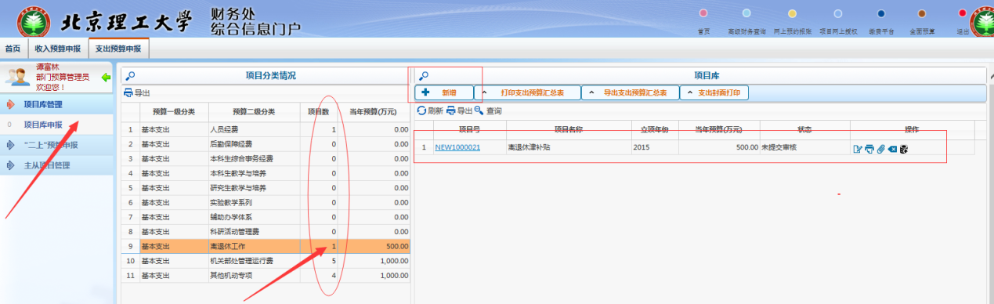
支出预算申报在“项目库管理-项目库申报”中填报（见左边红色箭头）。中间部分是项目分类情况，其中列（列名：项目数）显示系统中已经存在某一大类项目（0表示该大类没有项目，如“1”显示该大类有一个项目）。选中某一大类，右边部分会显示该大类存在的项目（下图为右边部分放大显示）。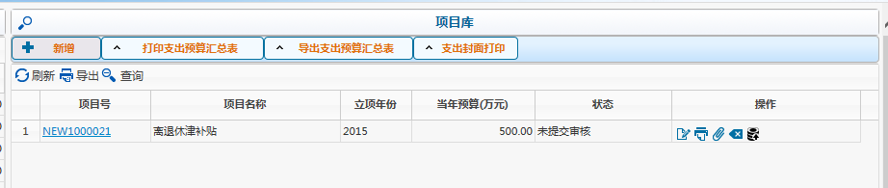
（二）填报已经存在的项目。
在需要填报预算项目的操作列中点击第一个按钮“申报”（见上图，后面四个按钮依次为打印、附件、删除、提交），进入下图：
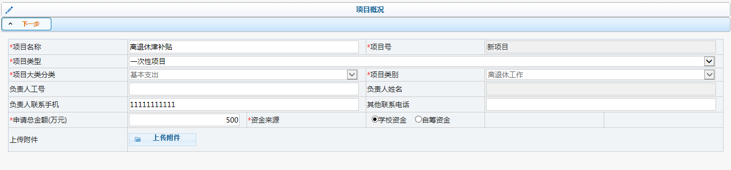
需要填列的项为负责人工号、负责人姓名、负责人联系手机、其他联系电话，申请总金额、资金来源（选择学校资金）。上传附件为指上传支撑项目申报的领导批示文件、上级部门和国家有关文件。
（三）将上述各项填好后，点击上图左上方的“下一步”，进入项目明细填报页面。
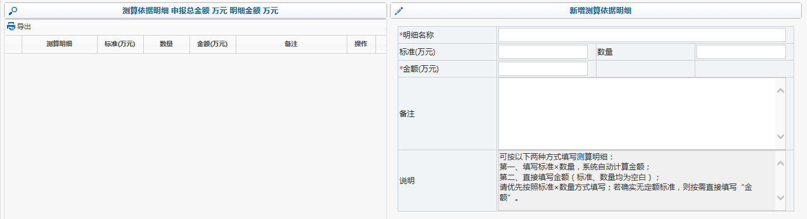
左边部分为已经填好的明细项，右边为项目明细填写框。明细名称根据实际情况填写，如有数量金额标准请填写标准和数量，金额自动计算；如没有数量金额标准，请直接在金额栏内填写该明细项金额；备注栏内详细填写有关测算依据。一条明细填完后，点击页面下方的“确定”（如看不见“确定”，请点击右边的下拉条，将页面拉到最下面），填好的明细将显示在左边栏内（见下图），然后可以编辑下一条明细。
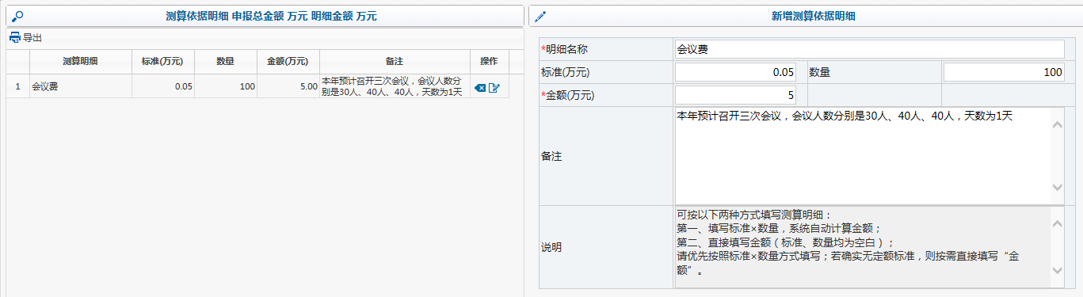
点击上图左边部分操作列中的按钮，可以对项目明细进行修改、删除。
所有明细填好好，点击页面左边的“完成”（如看不见“完成”，请点击右边的下拉条，将页面拉到最下面），进入项目信息打印页面，一个项目预算填报完成。
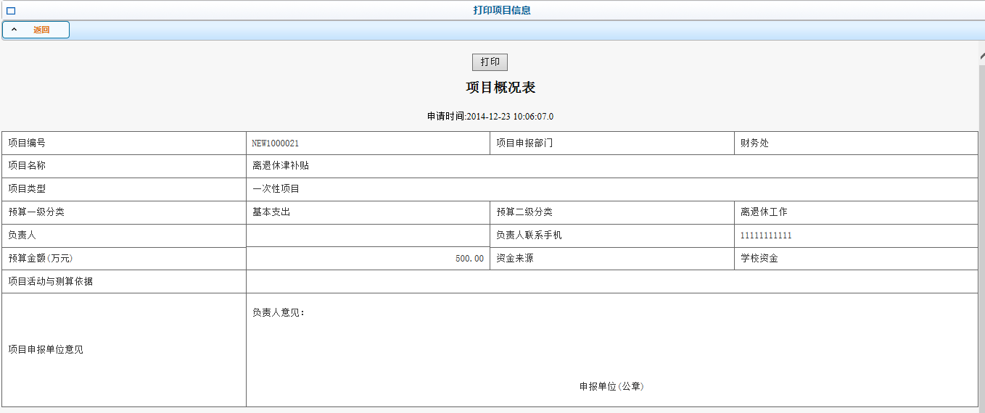
（四）新增项目填报
如有新增项目，请先点击要增加项目所属的项目大类，点击页面上方的“新增”按钮（见下图）。
进入下一页面（下图），填写项目名称和项目类型（经常性项目和一次性项目，经常性项目为每年都需要进行的项目，一次性项目为项目完成事项结束的项目），其他项跟已存在项目填报相同。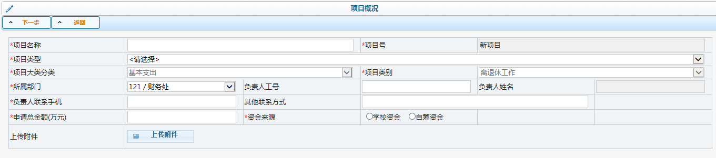
（五）打印与提交。每个项目填报完成且不需要修改后，请点击“提交”按钮。上交纸质版支出预算时，需打印项目概况表、支出预算汇总表、支出封面。
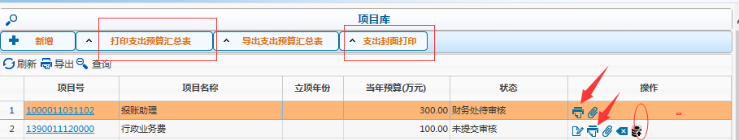
点击红色箭头所指按钮“打印”打印项目概况表，点击“打印支出预算汇总表”打印支出预算汇总表，点击“支出封面打印”打印支出封面。

